A2 -4880(新) 参数 市场价38000
打印尺寸 | 420mm×800mm
打印喷头 | 180 个喷嘴/色 x 8色, 使用智能变换墨滴技术
打印色彩 | 8色 （青、鲜洋红、黄、淡青、淡鲜洋红、淡黑、淡淡黑、照片黑或粗面黑）
平面打印物体最大厚度 | 17CM
打印重量 | 无损精度重量50KG
打印精度 | 2880DPI*1440DPI
墨水系统 | 220ML×8色
 | 大约2.7分钟（720dpi*360dpi / 普通纸：质量模式）
 | 大约7.2分钟（720dpi*360dpi / 涂料纸：速度模式）
打印速度 (A2大小) | 大约5.5分钟（720dpi*720dpi / 涂料纸：质量模式）
 | 大约7.9分钟（1440dpi*720dpi / 照片模式）
 | 大约14.9分钟（2880dpi*1440dpi / 卓越照片模式）
电力要求 | 110-220V 50-60HZ 75W
接口方式 | USB2.0/1.1接口和 100 Base-T以太网接口
操作平台 | Windows95,98,NT,2000,XP,2003 | MAC | Linus
工作环境 | 10-35C,20-80RH
设备净重/毛重 | 150KG/160KG
设备尺寸 | 1140mm×860mm×560mm
外箱尺寸 | 1230mm×940mm×680mm
机器外观（图）
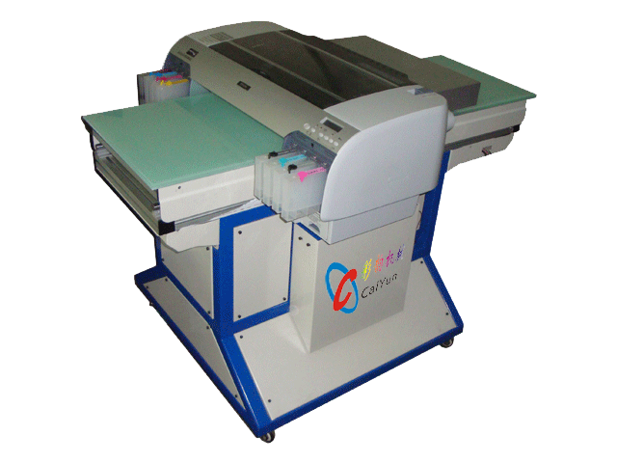

产品简介：
公司强势推出A2-4880（新）万能平板打印机,8色全彩喷墨技术,超快的打印速度,让您的效率更快;大型改装打印机可根据印刷物件调整高度，采用了水平移动式垂直升降结构，可方便自由地使用各种原材料。轻松放置后都能自动升降到合适的打印高度，并达到完美的彩印效果。工厂使用可以快速出样，加工成本成倍降低等特点！

温馨提示：我司提供免费打样
- 您可以将样品快递给我们 打印好了给您快递过去
来件请寄: 深圳市宝安区西乡街道办杨贝氏工业区4栋B区2楼 收件人:郭雪明15920072173
- 莅临我司参观考查 现场免费打样
您的支持——就是我们最大的动力 谢谢！

